微信平台电子健康卡身份认证功能清单
主要功能 | 详细功能 | 功能描述
（一）接入前准备 | 开放平台入驻 | 入驻微信电子健康卡开放平台，录入机构名称、机构ID等相关信息，完成平台入驻流程
（一）接入前准备 | 开通人脸核验权限 | 开通小程序的人脸验证权限，确保人脸验证功能可用。
（一）接入前准备 | 开通小程序开通身份验证组件 | 按要求发送开通身份验证组件邮件，邮件需包含业务方名称、联系方式、机构ID、小程序名称、开发商信息、应用渠道、小程序appid等必填项，有多种建卡方式时补充填写“更多建卡方式”相关信息，等待1-3个工作日权限开通
（二）必选场景改造-建档场景 | 建档授权 | 用户点击建档入口（如“注册/绑卡/创建就诊人/添加就诊人”），调用“绑卡验证授权接口”，正确跳转至选择绑卡方式页。
（二）必选场景改造-建档场景 | 院内档案关联 | 已绑卡老用户关联已有健康卡：用户选择一键授权卡信息，完成验证流程后授权信息至院内建档；若授权信息不满足建档字段，可跳转院内建档页补充信息（补充信息需文字结合颜色清晰标识）。
（二）必选场景改造-建档场景 | 新注册电子健康卡申领 | 支持未绑卡用户申领健康卡：用户点击“添加健康卡”，跳转至服务商信息填写页（userFormPageUrl），填写信息后提交，调用“验证注册/绑卡接口”，跳转至身份验证页。
（二）必选场景改造-建档场景 | 身份认证 | 身份验证页需接入多种验证方式，覆盖成人（16-60岁）、儿童（16岁以下）、老人（60岁以上），至少接入一种（可使用微信实名验证能力），包括人脸识别、远程授权认证、国家网络身份认证（需额外申请）、微信支付实名（仅限服务号）、监护人认证/家人代验证等。
（二）必选场景改造-建档场景 | 档案完善 | 验证成功后，开放平台生成healthCode并回传至小程序指定回跳页面（successRedirectUrl），小程序缓存healthCode，调用“健康卡授权码获取健康卡信息接口”获取用户信息完成院内建档；若需补充建档字段，引导用户跳转补充页面。
（二）必选场景改造-建档场景 | 验证失败引导绑定就诊卡 | 验证失败/用户放弃验证时，回跳至验证失败页面（verifyFailRedirectUrl），允许用户创建就诊卡或引导其他就医渠道，不阻断就医流程。
（二）必选场景改造-建档场景 | 建档异常提醒 | 卡管系统服务异常时，接收regInfoCode并回传至建卡失败回调页面（failRedirectUrl），调用“获取建档信息接口（卡管异常流程）”获取用户身份信息，自行处理院内就医流程。
（三）必选场景改造-用卡数据检测流程 | 接口数据上报 | 按规范上报用卡数据，支持定时（当日23点前完成当日数据上报）或实时上报，用卡接口支持并发推送。
（三）必选场景改造-用卡数据检测流程 | 用卡数据上报 | 医院小程序需在HIS响应成功后上报数据：用户使用就医服务（如挂缴查）点击提交请求，收到HIS接口响应成功后，异步调用接口上报用卡数据。
（三）必选场景改造-用卡数据检测流程 | 用卡接口字段上传 | 确保基础挂缴查就医服务环节数据应传尽传，包括预约挂号（0101011）、当日挂号（0101012）、查询挂号记录（0101013）、门诊缴费（0101051）、查询门诊缴费记录（0101052）、查询检查报告（0101081）、查询检验报告（0101082）等，接口入参必传字段正常上传。
（四）可选场景改造（按需接入） | 展码场景 | 用户进入卡列表页，选择对应健康卡点击展码，调用接口跳转统一验证页，未验证用户拉起身份验证。
（四）可选场景改造（按需接入） | 展码场景 | 验证完成后正常跳转到电子健康卡展码页（可调用平台展码页组件）；验证失败/用户取消验证时，不阻断展码流程，提供兜底方案。
（四）可选场景改造（按需接入） | 展码场景 | 修改个人信息场景：涉及地址、手机号等基本信息查询/变更时，增加身份验证，对接方式参考查询场景。
（四）可选场景改造（按需接入） | 展码场景 | 其他敏感信息查询场景：涉及医师诊断、药品处方、住院费用明细等查询时，增加身份验证，对接方式参考查询场景。
（五）查询业务的身份认证 | 查询业务认证 | 用户点击查询入口（检验报告、检查报告、体检报告、住院清单等敏感信息查询），先显示默认查询用户，待用户确认后，获取wechatCode，调用“实人验证生成orderId接口”，跳转至统一验证页（verifyUrl）。
（五）查询业务的身份认证 | 身份认证 | 身份验证页需接入多种验证方式，覆盖成人、老幼等各类人群，至少接入一种（可使用微信实名验证能力），提前申请接口权限确保可用。
（五）查询业务的身份认证 | 验证通过后  查询数据 | 验证成功后，回跳至指定页面（verifySuccessRedirectUrl）并携带registerOrderId，小程序缓存registerOrderId和verifyOrderId，调用“实人验证结果查询接口”获取验证结果，允许用户查看报告内容；支持平台提供的报告解读功能，对接报告指标解析组件。
（五）查询业务的身份认证 | 验证失败提供其它方式帮助用户使用功能 | 验证失败/用户放弃验证时，回跳至指定页面（verifyFailRedirectUrl），服务商提供个性化兜底方案帮助用户开展业务。
（五）查询业务的身份认证 | 切换就诊人后再次认证 | 用户切换就诊人时，需从步骤1重新发起验证流程。
（五）查询业务的身份认证 | 非身份证件档案跳过验证 | 不支持非身份证类型用户身份验证，此类用户需跳过验证流程，不得将非身份证用户以身份证类型提交验证。
（六）腾讯功能改造验收 | （一）验收前准备 | 准备接入场景的体验链接/小程序二维码。
（六）腾讯功能改造验收 | （一）验收前准备 | 录制功能录屏：  建档场景：包含一键选卡-验证成功回跳医院页面、添加健康卡-验证成功回跳医院页面、放弃验证-回跳医院验证失败页面三个流程。
（六）腾讯功能改造验收 | （一）验收前准备 | 录制功能录屏：  查询场景：包含发起验证-验证成功-回跳医院报告查询页面、放弃验证-回跳医院验证失败页面两个流程。
（六）腾讯功能改造验收 | （一）验收前准备 | 录制功能录屏：  展码场景：包含点击电子健康卡卡面或其他展码按钮-跳转标准展码页组件两个流程。
（六）腾讯功能改造验收 | （一）验收前准备 | 录制功能录屏：  建档场景必调接口：绑卡验证授权接口、验证注册/绑卡接口、健康卡授权码获取健康卡信息接口、获取建档信息接口；小程序内嵌H5场景额外调用实人用户信息获取接口、实人验证结果通知接口、微信小程序人脸核身接口。
（六）腾讯功能改造验收 | （一）验收前准备 | 录制功能录屏：  查询场景必调接口：实人验证生成orderId接口、实人验证结果查询接口；
（六）腾讯功能改造验收 | （二）验收流程执行 | 在健康卡开放平台提交上线审核并上传验收所需资料（体验链接/二维码、功能录屏）。
（六）腾讯功能改造验收 | （二）验收流程执行 | 若审核未通过，根据审核原因修改或重新上传验收材料，再次提交审核；审核通过后获得接口正式永久调用权限，可正式对用户发布功能。
（七）后续配合工作 | 业务巡检 | 正式上线后接受平台常态化巡检，确保关键场景符合验收标准。
（七）后续配合工作 | 开发平台数据上报 | 通过开放平台后台接口调用日志确认基础挂缴查就医服务环节数据已按要求上报，接口入参必传字段正常上传。

业务流程：
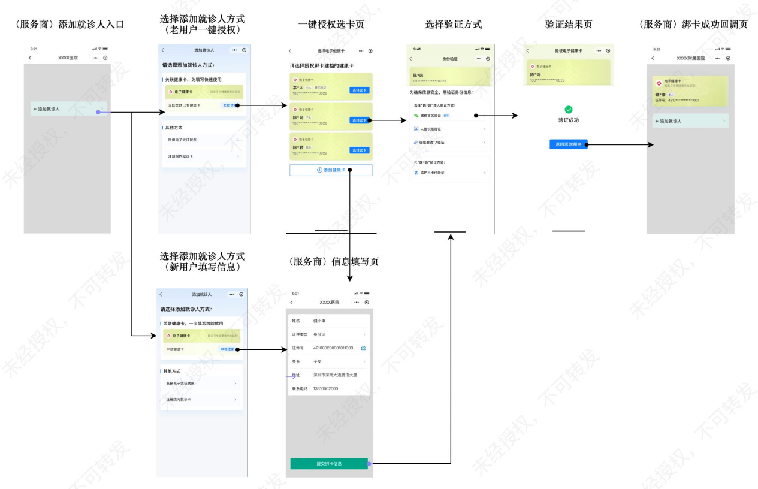

微信商户转账预交金退款功能清单
项目功能 | 功能模块 | 功能描述
人脸核验退款功能 | 门诊退款方式 | 1.预交金退费：展示功能名称，功能介绍。保留原退款方式，1年内通过微信掌医充值的订单，患者可直接在系统内点击操作，自主完成退款，无需额外核验。
人脸核验退款功能 | 门诊退款方式 | 2.人脸核验退款：展示功能名称，功能介绍，功能提示。新增功能，通过任一渠道充值的沉淀资金，通过人脸识别核验身份后办理退款，退款至微信账户余额。
人脸核验退款功能 | 身份信息录入 | 1.手动填写姓名及身份证号
人脸核验退款功能 | 人脸核验与就诊卡档案查询 | 身份信息录入完成后，进行人脸识别，调用公安库核验当前人脸与身份证信息是否匹配。匹配不通过：提示患者检查基本信息是否与人脸识别为同一人。匹配通过：自动查询该身份证在医院的所有就诊卡档案，并展示各就诊卡对应的门诊余额
人脸核验退款功能 | 人脸核验与就诊卡档案查询 | 多档案判断：通过身份证号查询出多张就诊卡，提醒患者先去窗口或电话联系办理档案合并业务后，使用该功能退款。
人脸核验退款功能 | 退款申请 | 患者选择目标就诊档案，点击“申请退款”
人脸核验退款功能 | 退款申请 | 系统自动判断微信商户号余额是否足够：商户号余额＞患者退款金额：患者可点击“接收退款”按钮，系统提示“您的预交金退款申请已成功办理，金额将在5-30分钟内退还至当前微信钱包余额”
人脸核验退款功能 | 退款申请 | 商户号余额不足：系统提醒患者“商户号余额不足，请稍后再试”
人脸核验退款功能 | 退款订单失效处理 | 若微信弹出退款确认后，患者未点击“确认收款”按钮，该退款订单将于24小时后失效，成为单边订单。此类订单可在掌医后台通过“生成新订单号退款”功能进行处理。
人脸核验退款功能 | 后台对账功能 | 人脸核验退款工作全部完成后，根据HIS提供的账单与商户账单匹配进行对账
人脸核验退款功能 | 退费消息推送 | 对接医院微信公众号，向申请退款的患者推送门诊余额退费提醒。提醒内容需包含：就诊人姓名、就诊卡号、门诊余额、退款操作路径备注信息。
人脸核验退款功能 | 接口对接 | 对接HIS退款接口，进行预交金扣减及退款订单生成工作。
人脸核验退款功能 | 接口对接 | 提供微信账单给院统一支付平台，由平台进行对账工作。
人脸核验退款功能 | 微信配置 | 微信商户号：开通运营账户及转账功能，配置接入对应密钥。
人脸核验退款功能 | 微信配置 | 微信公众号：开通公众号消息助手功能，用于向患者推送退款提示消息通知

